|  |  |  |
| --- | --- | --- |
| на штампик | **МУНИЦИПАЛЬНОЕ СРЕДСТВО МАССОВОЙ ИНФОРМАЦИИ ОРГАНОВ МЕСТНОГО САМОУПРАВЛЕНИЯ**  **ГОРОДСКОГО ПОСЕЛЕНИЯ ТАЁЖНЫЙ**  **ОФИЦИАЛЬНО:**  **ОФИЦИАЛЬНЫМ ОПУБЛИКОВАНИЕМ МУНИЦИПАЛЬНЫХ ПРАВОВЫХ АКТОВ ЯВЛЯЕТСЯ ИХ ОПУБЛИКОВАНИЕ В ГАЗЕТЕ «ВЕСТНИК ТАЁЖНОГО СТАТЬЯ 35 ПУНКТ 3 УСТАВА ГОРОДСКОГО**  **ПОСЕЛЕНИЯ ТАЁЖНЫЙ** | **№ 35**  **31 июля**  **2025 года** |



**Ханты - Мансийский автономный округ – Югра**

**Советский район**

**АДМИНИСТРАЦИЯ**

**ГОРОДСКОГО ПОСЕЛЕНИЯ ТАЁЖНЫЙ**

**П О С Т А Н О В Л Е Н И Е**

31 июля 2025 года № 85

Об утверждении схемы размещения гаражей, являющихся некапитальными сооружениями, а также мест стоянки технических или других средств передвижения инвалидов вблизи их места жительства на землях или земельных участках, находящихся в государственной собственности, на территории г.п. Таежный

В соответствии со ст. 39.36-1 Земельного кодекса Российской Федерации от 25.10.2001 № 136-ФЗ, Федеральным законом от 25.10.2001 № 137-ФЗ «О введении в действие Земельного кодекса Российской Федерации», законом Ханты-Мансийского автономного округа – Югры от 03.05.2000 № 26-оз «О регулировании отдельных земельных отношений в Ханты-Мансийском автономном округе-Югре», постановлением Правительства Ханты-Мансийского автономного округа – Югры от 01.07.2022 № 307-п «О регулировании отдельных отношений при использовании земель или земельных участков, находящихся в государственной или муниципальной собственности, для возведения гражданами гаражей, являющихся некапитальными сооружениями, либо для стоянки технических или других средств передвижения инвалидов вблизи их места жительства»:

1. Утвердить схему размещения гаражей, являющихся некапитальными сооружениями, а также мест стоянки технических или других средств передвижения инвалидов вблизи их места жительства на землях или земельных участках, находящихся в государственной собственности, на территории г.п. Таежный (приложение).

2. Настоящее постановление вступает в силу в порядке, установленном Уставом городского поселения Таежный и распространяет свое действие на правоотношения возникшие с 30 апреля 2025.

И.о.главы городского поселения Таёжный Ю.Е. Хафизова

Приложение

к постановлению администрации

городского поселения Таёжный

от 31.07.2025 № 85

Схема размещения гаражей, являющихся некапитальными сооружениями,

а также мест стоянки технических или других средств передвижения инвалидов

вблизи их места жительства на землях или земельных участках, находящихся в государственной собственности, на территории г.п. Таёжный

|  |  |  |  |  |  |
| --- | --- | --- | --- | --- | --- |
| № п/п | Адрес (местоположение объекта) | Кадастровый номер квартала или земельного участка (при наличии) | Площадь, кв.м. | Цель использования земель, земельного участка или части земельного участка | Срок размещения объекта |
| 1. | ХМАО-Югра, Советский район, г.п. Таёжный, ул. Железнодорожная, около гаражей | 86:09:0501002 | 30 кв.м. | Размещение гаража, не являющегося капитальным сооружением | До 3 лет |
| 2. | ХМАО-Югра, Советский район, г.п. Таёжный, ул. Железнодорожная, около гаражей | 86:09:0501002 | 30 кв.м. | Размещение гаража, не являющегося капитальным сооружением | До 3 лет |
| 3. | ХМАО-Югра, Советский район, г.п. Таёжный, ул. 50 лет Октября, около д.7, кв. 2 | 86:09:0501001 | 30 кв.м. | Размещение гаража, не являющегося капитальным сооружением | До 3 лет |

Приложение 1

к схеме размещения гаражей, являющихся некапитальными сооружениями,

а также мест стоянки технических или других средств передвижения инвалидов

вблизи их места жительства на землях или земельных участках, находящихся в государственной собственности, на территории г.п. Таёжный

Схема размещения гаражей, являющихся некапитальными сооружениями по адресу:

г.п. Таёжный, ул. Железнодорожная, около гаражей

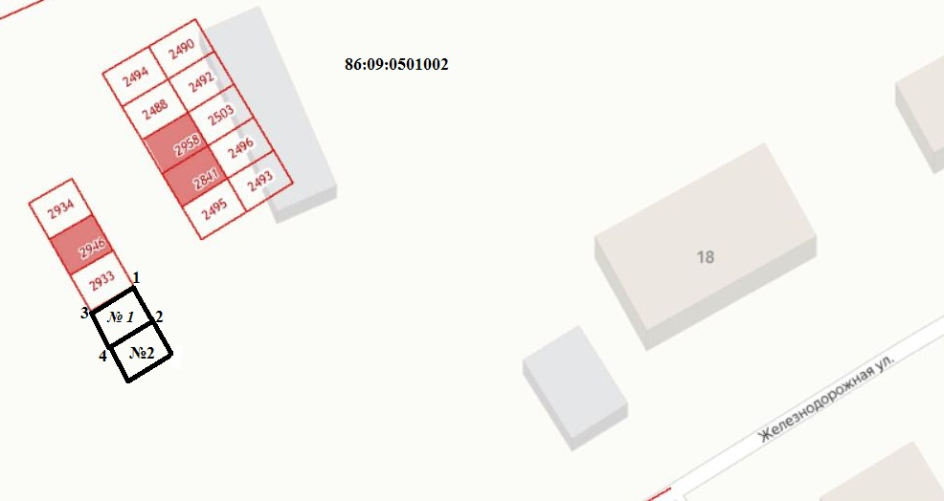

Приложение 2

к схеме размещения гаражей, являющихся некапитальными сооружениями,

а также мест стоянки технических или других средств передвижения инвалидов

вблизи их места жительства на землях или земельных участках, находящихся в государственной собственности, на территории г.п. Таёжный

Схема размещения гаражей, являющихся некапитальными сооружениями по адресу:

г.п. Таёжный, ул. 50 лет Октября, около д.7, кв. 2

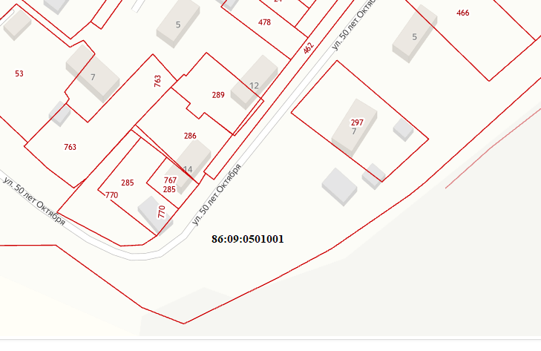



**Ханты - Мансийский автономный округ – Югра**

**Советский район**

**АДМИНИСТРАЦИЯ**

**ГОРОДСКОГО ПОСЕЛЕНИЯ ТАЁЖНЫЙ**

**П О С Т А Н О В Л Е Н И Е**

31 июля 2025 года № 86

О признании утратившими силу некоторых постановлений администрации городского поселения Таежный

В соответствии с Федеральным законом от 6 октября 2003 г. N 131-ФЗ "Об общих принципах организации местного самоуправления в Российской Федерации", Уставом городского поселения Таежный:

1. Признать утратившими силу постановления администрации городского поселения Таёжный:

- от 13 марта 2023 года № 35 «Об утверждении схемы размещения гаражей, являющихся некапитальными сооружениями, а также мест стоянки технических или других средств передвижения инвалидов вблизи их места жительства на землях или земельных участках, находящихся в государственной собственности»;

- от 05 мая 2025 года № 48 «О внесении изменений в постановление администрации городского поселения Таежный от 13.03.2025 № 35 «Об утверждении схемы размещения гаражей, являющихся некапитальными сооружениями, а также мест стоянки технических или других средств передвижения инвалидов вблизи их места жительства на землях или земельных участках, находящихся в государственной собственности».

2. Настоящее постановление вступает в силу с даты подписания.

И.о.главы городского поселения Таёжный Ю.Е. Хафизова